Baru buat Halaman registrasi dan halaman login

Relasi Table Manajemen Sertifikat Digital

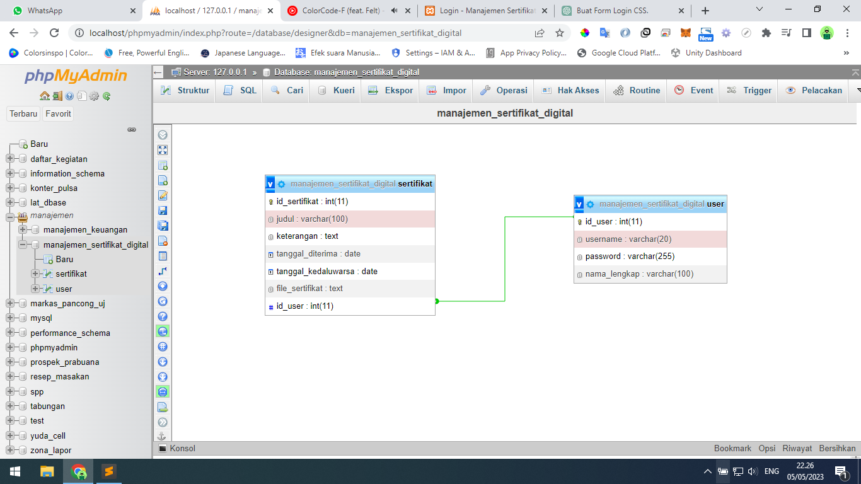

Halaman Registrasi

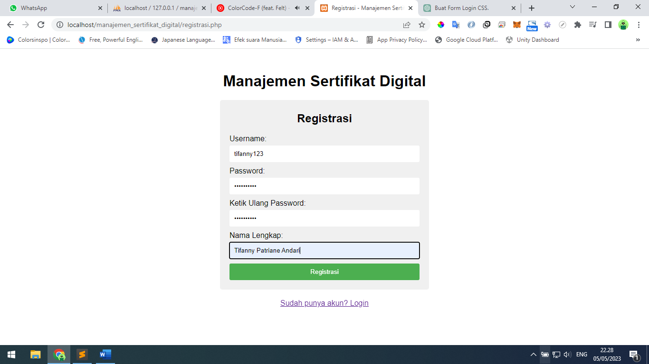

Halaman Login